Az első generációs Asap leejtés elleni rögzítése az alsó – gyári – lyukba fűzött kötélgyűrűvel oldható meg. Fontos a kötélgyűrű hossza és a sorberbe vagy karabinerbe ( OK Triact) való rögzítése. Ha a karabinerre rögzítitek, akkor a karabiner „zárt” részére kössétek, ez az Asapsorber és a karabiner nyelve közötti rész (fekete nyíl).
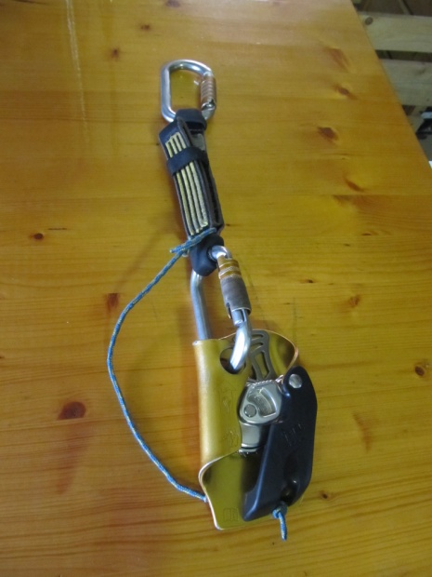
A karabiner keresztbe fordulására nem gondolt a gyártó ezért magunknak kell kiküszöbölni a problémát. Az OKT bajonettzáras karabiner nyíló részére tekert (4-6 tekerés) leukoplaszt növeli a karabiner keresztmetszetét, ezért a jövőben ez a karabiner már nem fordulhat keresztbe. Ne felejtsétek el meg sliccelni a bandázst, mert különben nem nyílik a karabiner. Akkor végeztetek jó munkát, ha nem fordul keresztbe a karabiner és könnyen nyílik, záródik.

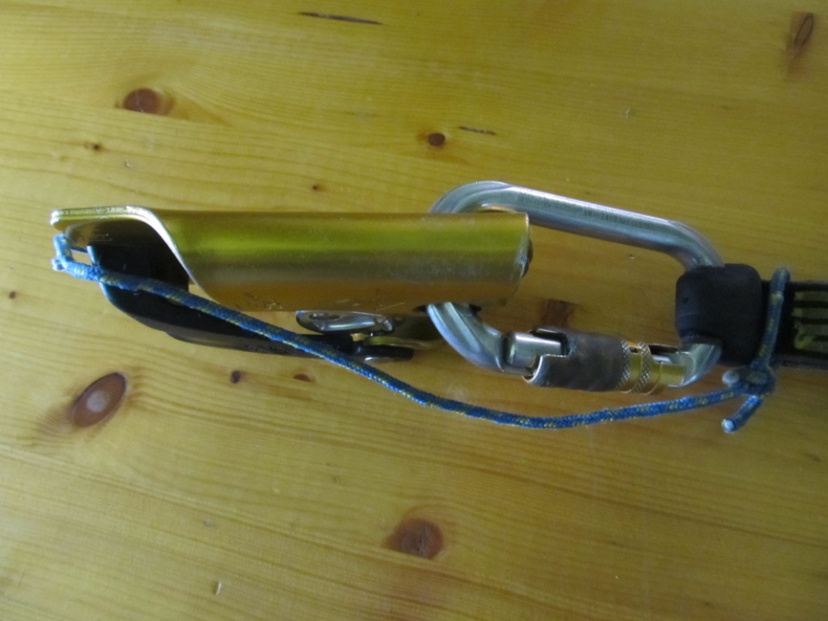
Bp. 2014-07-14. S.J.

